SURAT SOMASI

Saya, THALIA FLORENCIA, bertindak untuk dan atas nama kepentingan pribadi saya, dengan ini menyampaikan SOMASI (Teguran Tertulis) kepada:
Nama : ALDI FEBRIAN
NIK : 3274031502900011

Sehubungan dengan transaksi pembelian berbagai peralatan Pilates dan perlengkapan pendukung studio yang telah disepakati antara saya dengan Saudara sejak tanggal 15 April 2026, yang meliputi antara lain:
1. Yoga Mat / Pilates Mat;
2. Cover Mat;
3. Infrared Heater G 4000 Watt;
4. Pilates Set;
5. Yoga Slider;
6. Peralatan Pilates lainnya sesuai quotation dan invoice yang telah diterbitkan.
Bahwa berdasarkan komunikasi, quotation, invoice, dan kesepakatan yang telah dibuat, saya telah melakukan pembayaran kepada Saudara dengan rincian sebagai berikut:
* Pembayaran tanggal 22 April 2026 sebesar Rp60.000.000,- (enam puluh juta rupiah);
* Pembayaran tambahan tanggal 3 Mei 2026 sebesar Rp5.200.000,- (lima juta dua ratus ribu rupiah);

Sehingga total dana yang telah saya bayarkan kepada Saudara adalah sebesar Rp65.200.000,- (enam puluh lima juta dua ratus ribu rupiah).
Bahwa setelah pembayaran dilakukan, saya terus berkoordinasi dengan Saudara mengenai spesifikasi barang, warna, logo perusahaan, progres produksi, hingga status pengiriman barang.
Bahwa pada tanggal 12 Mei 2026, 30 Mei 2026, dan 31 Mei 2026, Saudara menyampaikan informasi bahwa barang telah dikirim dari Tiongkok (China) menuju Indonesia.
Namun hingga surat ini dibuat:
1. Barang yang telah saya pesan dan bayarkan belum saya terima;
2. Tidak terdapat bukti pengiriman yang dapat diverifikasi secara memadai;
3. Tidak terdapat kepastian waktu penerimaan barang;
4. Upaya komunikasi yang saya lakukan tidak memperoleh penyelesaian yang jelas karena yang bersangkutan tidak dapat dihubungi.

Berdasarkan hal-hal tersebut di atas, saya menilai Saudara telah lalai dan tidak memenuhi kewajiban sebagaimana yang telah disepakati dalam transaksi yang terjadi antara para pihak sehingga mengakibatkan kerugian material kepada saya sebesar Rp65.200.000,- (enam puluh lima juta dua ratus ribu rupiah).
Melalui surat ini saya memberikan kesempatan kepada Saudara untuk menunjukkan itikad baik dengan:
- Mengirimkan seluruh barang sesuai pesanan dan kesepakatan yang telah dibuat; atau
- Mengembalikan seluruh dana yang telah saya bayarkan sebesar Rp65.200.000,- (enam puluh lima juta dua ratus ribu rupiah).

Saya memberikan waktu 7 (tujuh) hari kalender sejak diterimanya surat ini untuk menyelesaikan permasalahan tersebut. Apabila dalam jangka waktu tersebut tidak terdapat penyelesaian yang memadai, maka saya akan mempertimbangkan dan menempuh langkah hukum yang tersedia sesuai ketentuan peraturan perundang-undangan yang berlaku, termasuk namun tidak terbatas pada pelaporan kepada aparat penegak hukum serta upaya hukum lainnya guna melindungi hak dan kepentingan saya.
Demikian surat somasi ini disampaikan. Atas perhatian dan itikad baik Saudara, saya ucapkan terima kasih.
Lampiran/Bukti
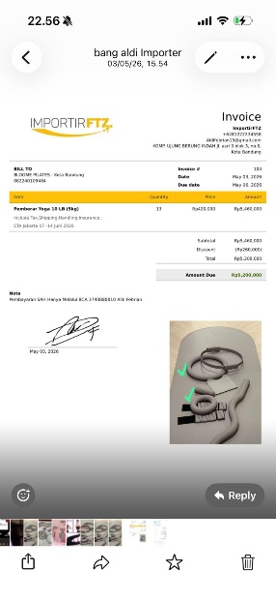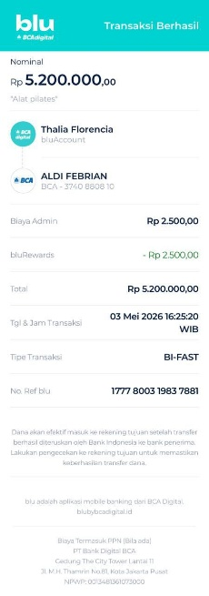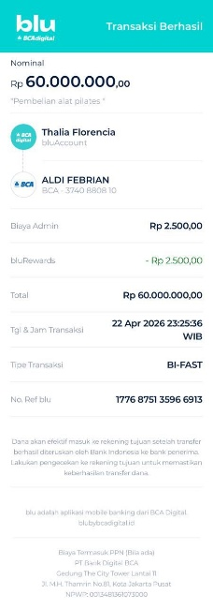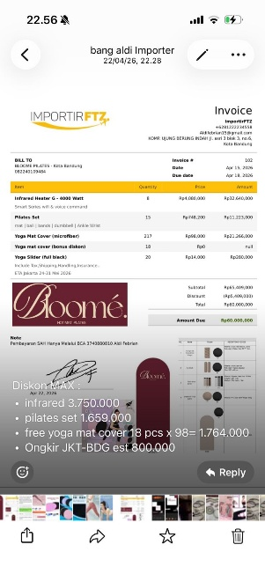
Bandung, 05 Juni 2026
Hormat saya,

THALIA FLORENCIA

